北京红缨幼儿园营养食谱（3.16-3.20）

此食谱仅作为参考，请连锁园根据本园实际及当地饮食习惯制定食谱！

 | 星期一 | 星期二 | 星期三 | 星期四 | 星期五
早  餐 | 荷包蛋  蝴蝶面 | 自烤蛋糕  姜汁藕片  小米粥 | 奶香玉米饼  圆葱炒猪肝  五豆浆 | 椒盐卷  芝麻笋片  山药粥 | 奶油小麻花  黄瓜炒鸡蛋  玉米碴粥
午  餐 | 鸡刨豆腐  青椒炒茄子  番茄银耳汤  红薯米饭 | 盐水煮大虾  猪肉青菜水饺  金银粥 | 冬瓜炖排骨  圆白菜炒粉条  平菇蛋花汤  黑白米饭 | 红烧鸭腿  西红柿炒鸡蛋  棒骨油麦菜汤  大黄米饭 | 太阳肉  香菇茭瓜片  油菜虾皮汤  八宝米饭
加点 | 橙子 | 苹果 | 白梨 | 香蕉 | 橘子
加点 | 牛奶 | 酸奶 | 黑芝麻糊 | 银耳秋梨汤 | 山楂水
晚  餐 | 葱油卷  虾皮大白菜  玉米面粥 | 海米炒饭  金针菇粉丝汤 | 意大利面  紫菜鸡蛋汤 | 杂面小馒头  醋溜土豆丝  南瓜粥 | 果酱包  海带炖排骨  西麦麦片粥

感谢北京红缨直营幼儿园——山东烟台红缨幼儿园提供

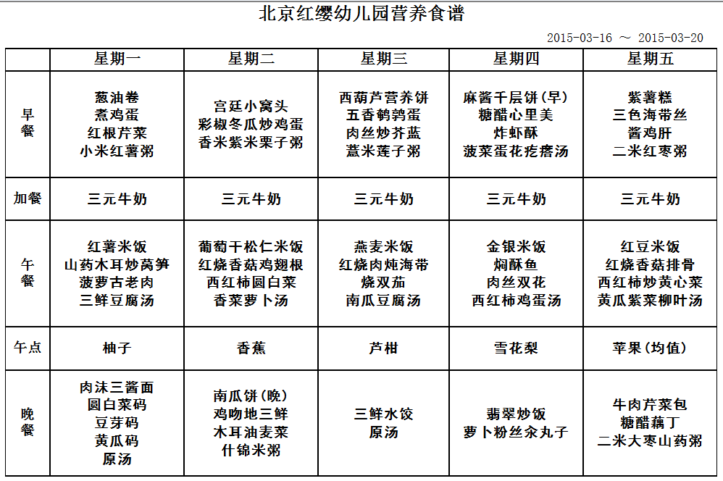
感谢北京红缨直营幼儿园——北京海淀红缨幼儿园提供

